**Manual DE INSTALACIÓN**

**ASIGNATURA:**

**IA-220 EVALUACION DE SISTEMAS**

**CATEDRÁTICO:**

**[NOMBRE COMPLETO PROFESOR]**

**DOCUMENTACIÓN TÉCNICA**

**[Nombre del Proyecto de Aplicaciones]**

**PROYECTO IMPLEMENTADO EN**

**[Nombre de la Empresa/Organización/Institución]**

**POR EQUIPO DE TRABAJO [#Equipo]**

**CIUDAD UNIVERSITARIA**

**[Mes Día Año]**

**CONTRIBUYENTES**

|  |  |  |
| --- | --- | --- |
| Elaborado por | Número Cuenta | Firma |
| [Nombre del Alumno] | [# cuenta] |  |
| [Nombre del Alumno] | [# cuenta] |  |
| [Nombre del Alumno] | [# cuenta] |  |
| [Nombre del Alumno] | [# cuenta] |  |
| [Nombre del Alumno] | [# cuenta] |  |

|  |  |  |  |
| --- | --- | --- | --- |
| Revisado y Aprobado por | Área Funcional | Fecha | Firma |
| [Nombre Completo Profesor] | Informática Administrativa | [Mes Día Año] |  |

**CONTENIDO GENERAL**

1. INTRODUCCION 5

2. REQUERIMIENTOS MINIMOS/RECOMENDADOS………………………………………………………………………………6

2. LISTADO DE COMPONENTES 6

2.1. INSTALACION COMPONENTE 1 6

2.2. INSTALACION COMPONENTE 2 6

2.3. INSTALACION COMPONENTE N 6

3. INICIALIZACION DE BASE DE DATOS 7

4. REALIZAR UN BACKUP/RESTORE 8

5. SEGURIDAD, USO DE ROLES 9

5.1. CREACION Y MANTENIMIENTO DE ROLES 9

5.2. PERMISOS DEL SISTEMA…………………………………………………………………………………………………………10

5.3 MATRIZ DE ACCESO DEL SISTEMA 10

7. ANEXOS 16

1. **INTRODUCCIÓN**

**[Introducción del documento...]**

1. **REQUERIMIENTOS MINOMOS/RECOMENDADOS**

|  |  |  |  |
| --- | --- | --- | --- |
| **No.** | **Requerimiento** | **Mínimo** | **Recomendado** |
| **1** | **Procesador** |  |  |
| **2** | **Memoria RAM** |  |  |
| **3** | **Espacio en disco** |  |  |
| **4** | **Sistema Operativo** |  |  |
| **5** | **Entre Otros** |  |  |

1. **LISTADO DE COMPONENTES A INSTALAR**

| **No.** | **Nombre Componente** | **Versión** |
| --- | --- | --- |
| 1 | BAse de datos(SQL SERVER) | 8.0 |
| 2 | INSTALACION SOFTWARE PROYECTO | 1.0 |

3.1 COMPONENTE 1

[Explicación paso a paso desde la instalación hasta su configuración para que pueda funcionar en todo el ecosistema de la solución]

3.2 COMPONENTE 2

[Explicación paso a paso desde la instalación hasta su configuración para que pueda funcionar en todo el ecosistema de la solución]

3.3 COMPONENTE N

[Explicación paso a paso desde la instalación hasta su configuración para que pueda funcionar en todo el ecosistema de la solución]

1. **INICIALIZACION DE LA BASE DE DATOS**

[Explicación del estado inicial de la base de datos, detalle del total de datos por tabla que se dejan para el uso inicial del sistema, si esta sufrió una migración desde un sistema anterior al actual, se debe explicar el procedimiento que se llevó para realizarla y dejarla en su estado inicial]

|  |  |  |  |
| --- | --- | --- | --- |
| No. | Tabla | Total Registros | Descripción |
| 1 | TBL_USUARIOS | 20 | Usuarios registrados para el uso del sistema |
| 2 | TBL_ROL | 5 | Roles que tendrán los permisos del sistema |
| 3 | TBL_NOMBRETABLA | ## | [Descripción de los datos entregados] |

1. **REALIZACION UN BACKUP/RESTORE**

**BACKUP**

[Explicación detallada de cómo se debe realizar un BACKUP de base de datos desde el aplicativo (Automático) y desde la base de datos (Manual)]

**RESTORE**

[Explicación detallada de cómo se debe realizar un RESTORE de base de datos desde el aplicativo (Automático) y desde la base de datos (Manual)]

1. **SEGURIDAD, USO DE ROLES**

**CREACION Y MANTENIMIENTO DE ROLES**

[Explicacion de la creación, edición y eliminación de un rol dentro del sistema]

**PERMISOS DEL SISTEMA**

Para la asignación de permisos, este proceso se hace en forma de plantilla, cada usuario deberá tener asignado un rol, un rol que ejercerá dentro de la organización o empresa. El rol será la plantilla estará estructurado de permisos antes seleccionados y definidos por la organización de acorde a sus funciones dentro de la misma, esta plantilla hecha por la empresa nos servirá para darle su personalidad a ese rol dentro del sistema diciéndole o dictado los lineamientos por los cuales puede actuar dentro del sistema.

La personalización o asignación de permisos de dicho rol se hace de la siguiente manera:

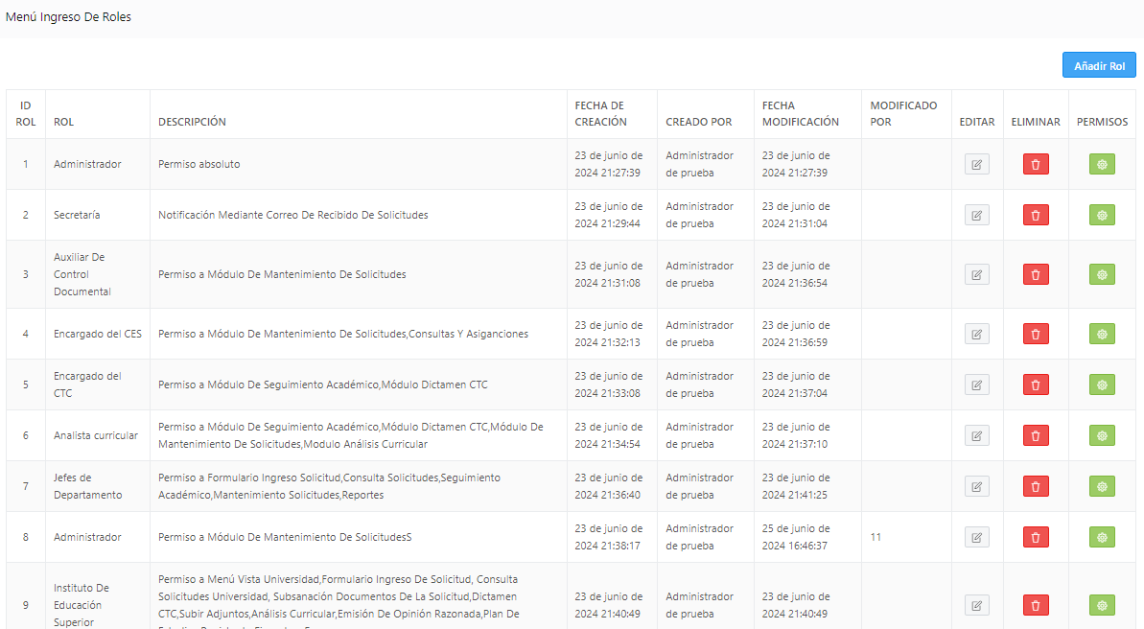

Una vez definidos los roles de la empresa podemos ver a nuestra derecha el recuadro de color rojo oscuro donde nos hace referencia el apartado para los permisos que se le darán a ese rol y solo a él. Una vez ya habiendo dado clic al botón verde de permisos se mostrará una vista de todas las pantallas antes definidas para ese rol para luego iniciar con los permisos que tendrá ese rol para esas pantallas a continuación la pantalla:

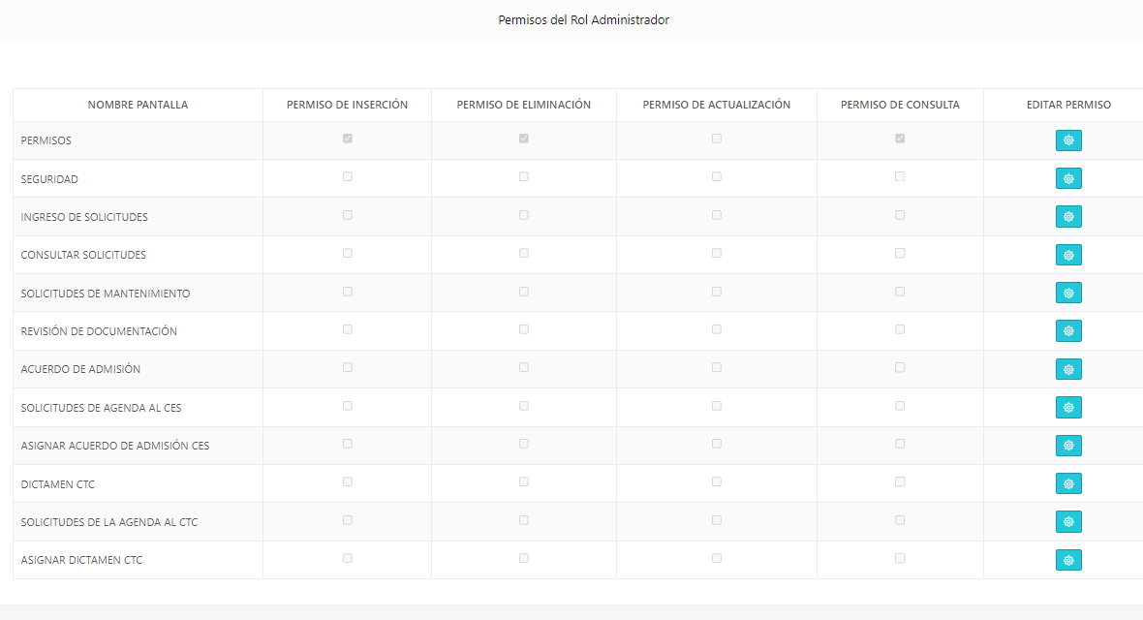

Dentro de esta vista podremos visualizar todas las pantallas a las cuales se le asignaron al rol con suma de los datos de permisos los cuales son: Inserción, Eliminación, Actualización y consulta. Para poder modificar los permisos o asignar los permisos de un rol sobre una pantalla deberemos de hacer clic sobre el botón azul para poder habilitar los checados de la pantalla a la cual le asignaremos o quitaremos los permisos que tendrá el rol sobre esa pantalla.

Para concluir, el sistema identificara entre ceros y unos los cuales hacen representación de si tiene el permiso checado o no si esta activado será uno y sino será cero de esta manera validamos los permisos sobre una pantalla que tendrá el rol.

**ACCESOS DEL SISTEMA**

Los accesos a los cuales tendrá el rol son definidos por medio de pantallas a los cuales hace referencia de los módulos como submódulos para esta asignación tenemos la siguiente vista:

En esta vista podemos visualizar varios elementos importantes como lo son los 2 select, uno sencillo y el otro es un select multiple, en el primer select tenemos todos los roles y en el segundo tenemos todas las pantallas que tiene el sistema. La asignación de accesos consiste en que si un rol no tiene asignado pantallas o dicha pantalla no podrá acceder a ella de esta manera delimitamos sus accesos a ese rol, si queremos darles el acceso a varias pantallas o a una pantalla lo que hacemos es buscar ese rol en el primer select y en el segundo seleccionamos las pantallas a las cuales le daremos ese acceso de esta manera le estamos habilitando el acceso para esas o esa pantalla, podemos también quitarle los accesos a ese rol para que no pueda acceder a esa pantalla solo eliminamos la pantalla antes asignada a ese rol. El sistema busca una coincidencia entre el rol y la pantalla a la cual estamos dando clic si no la encuentra simple y sencillamente no lo deja acceder lo de estas pantallas le damos los permisos antes hablados.

**MATRIZ DE ACCESO AL SISTEMA**

|  |  |  |  |  |  |  |
| --- | --- | --- | --- | --- | --- | --- |
| No. | Rol | Objeto | Insertar | Editar | Eliminar | Consultar |
| 1 | Administrador | Pantalla Permisos | 1 | 1 | 1 | 1 |
| 2 | Administrador | Pantalla Mantenimiento Sistema | 1 | 1 | 1 | 1 |
| 3 | Default | Pantalla Permisos | 0 | 0 | 0 | 0 |
| 4 | Default | Pantalla Mantenimiento Sistema | 0 | 0 | 0 | 0 |
| 5 | Administrador | Pantalla Ingreso solicitud | 1 | 1 | 1 | 1 |
| 6 | Default | Pantalla Ingreso solicitud | 1 | 1 | 1 | 1 |
| 7 | Administrador | Pantalla Reportes | 1 | 1 | 1 | 1 |
| 8 | Default | Pantalla Ingreso solicitud | 0 | 0 | 0 | 1 |

1. **ANEXOS**

**[Anexos que son agregados para la configuración, seguridad u instalación del sistema que no estén en los ítems anteriores, aquí puede ir la topología de red en la que se implementó entre otros.]**